认证审核报告审批页
项目编号 | 0843-2021-QEO-2022
受审核方名称 | 重庆耐斯布艺有限公司
注册地址 | 重庆市经开区长生桥镇圃莉路8号11幢2-1（自主承诺）
经营地址 | 重庆市南岸区茶园正阳工业园11栋2楼
审核类型 | Q：监督第1次 E：监督第1次 O：监督第1次
认证范围 | Q:遮阳产品（布艺窗帘、百叶、卷帘、柔纱帘）的设计、加工、销售;地毯、服装、床上用品、工艺品的销售。  E:遮阳产品（布艺窗帘、百叶、卷帘、柔纱帘）的设计、加工、销售;地毯、服装、床上用品、工艺品的销售所涉及场所的相关环境管理活动。  O:遮阳产品（布艺窗帘、百叶、卷帘、柔纱帘）的设计、生产、销售;地毯、服装、床上用品、工艺品的销售所涉及场所的相关职业健康安全管理活动。
服务认证等级（适用时） | □十星级□九星级 □八星级 □七星级 □六星级  □五星级 □四星级 □三星级 □达标级
评审人员签字 | 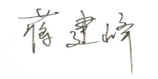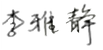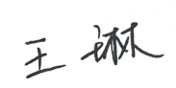
认证决定结论 | ■案卷符合要求，可以认证注册/保持  □案卷不符合要求，不可以认证注册/保持
认证决定人员签字 | 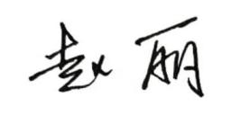 | 日期 | 2022-8-8
机构总经理审批意见 | ■认证流程符合要求，可以认证注册/保持  □认证流程不符合要求，不可以认证注册/保持
总经理签字 | 

